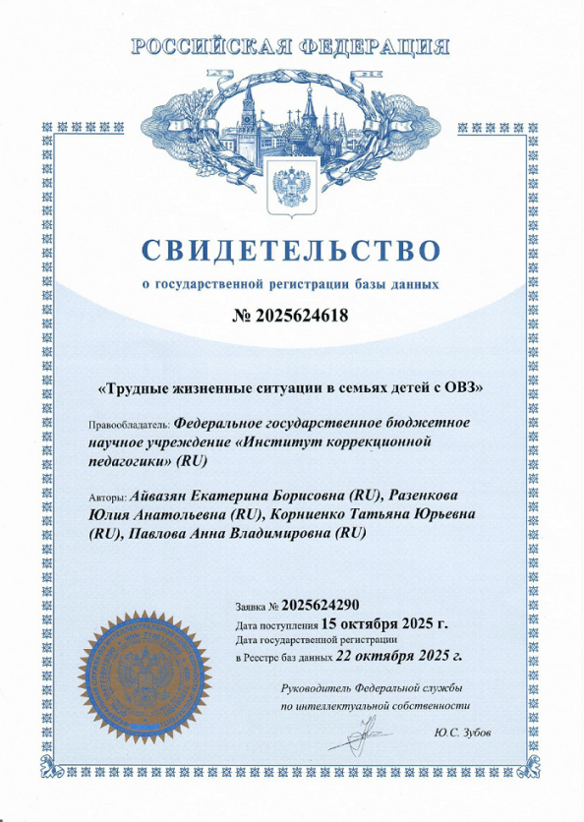

Айвазян Е.Б., Разенкова Ю.А. и др. Свидетельство о государственной регистрации базы данных № 2025624618 Российская Федерация. Трудные жизненные ситуации в семьях детей с ОВЗ: № 2025623915: заявл. 26.09.202: опубл. 21.10.2025 / Е.Б.Айвазян, Ю.А.Разенкова, Т.Ю.Корниенко, А.В.Павлова; заявитель Федеральное государственное бюджетное научное учреждение «Институт коррекционной педагогики»
Аннотация. База данных представляет собой систематизированную совокупность независимых материалов, полученных в результате масштабного эмпирического исследования изучения трудных жизненных ситуаций в семьях детей ОВЗ. База данных структурирована по следующим тематическим разделам: данные онлайн-опроса и структурированного интервью по изучению трудностей семьи в воспитании и обучении ребенка с ОВЗ или инвалидностью; периоды и содержание трудностей; семантический анализ ответов; критерии и показатели оценки; методические рекомендации; бланки. База данных представляет научную и практическую ценность для специалистов (психологов, дефектологов, педагогов) служб ранней помощи, ППМС-центров и образовательных организаций. Может быть использована в разработке учебных программах, ориентированных на подготовку специалистов, бакалавров и магистров в организациях высшего образования; профессиональную переподготовку и повышение квалификации педагогов, работающих с детьми с ОВЗ и их семьями. Тип ЭВМ: IBM РС-совмест. ПК; мобильные устройства; ОС: Windows.Текст

